Культура речи- понятие подразумевающее владение языковой нормой, а также умение использовать выразительные языковые средства (темп, ритм, мелодику, интонацию) в разных условиях общения.
Культура речи это грамматическая и смысловая точность речи, соблюдение норм литературной речи, это показатель общей культуры человека, его образованности и интеллигентности.
Речь - это не только средство общения, самопознания, саморазвития, но и орудие мышления, памяти, информации.
Чем богаче и правильнее речь ребёнка, тем легче ему высказывать свои мысли, тем шире его возможности в познании окружающей действительности, содержательнее и полноценнее отношения со сверстниками и взрослыми, тем активнее он развивается психически. Поэтому так важно заботится о своевременном формировании речи детей, её чистоте и правильности, предупреждая и исправляя различные нарушения.
К сожалению в настоящее время наблюдается резкое снижение уровня речевого развития дошкольников, развитие связной речи детей находится под стихийным, зачастую негативным влиянием наглядности. Телевизор, компьютер заменяют живое общение. Дошкольники впитывают речь рекламных роликов, фильмов и мультфильмов с агрессивным содержанием. Речевой опыт уменьшается в количественном и качественном отношении, о чем свидетельствует упрощение словаря, грамматического оформления речи, а также снижение выразительности, образности.
Уровень культуры речи детей старшего дошкольного возраста напрямую зависит в какой речевой среде воспитывается ребёнок, насколько полная, красивая, чистая в звуковом и грамматическом плане речь окружающих ребёнка взрослых людей: родителей, родственников и конечно педагогов ДОУ. В большой мере педагоги воспитывают культуру речи своих воспитанников примером собственной речи (недопустимо использования вульгаризмов, аграмматизмов: ихний, ложит, звонит, плать´, игрались и т.д.)
Помимо этого есть множество доступных и интересных средств для воспитания культуры речи старших дошкольников: фольклор, народные сказки, авторские сказки, сюжетно- ролевые игры, словесные речевые игры, игры- диалоги, драматизации, все виды театрализованной деятельности, игры с правилами, игры сочетающие слово и движение, психогимнастика Чистяковой и т.д.
Материал из опыта работы логопеда Сандимировой Э.А.
Многозначность слов- одна из составляющих образной, художественной, выразительной речи. Многие слова русского языка имеют не одно, а несколько значений. Различить значения многозначных слов можно только в соответствии с другими словами «глухой переулок», «глухой лес». Многозначными могут быть слова всех самостоятельных частей речи, кроме числительных. В старшем дошкольном возрасте у детей преобладает наглядно-образное мышление, а словесно-логическое сформировано недостаточно. Поэтому процесс овладения лексической многозначностью слова сложный и длительный.
Для формирования и закрепления понятия используются стихи, загадки, игры и игровые упражнения:
«Идёт и идёт» «Бьют- бьёт»
Идёт летний дождик, бьют часы, который час,
Идут и ребятки, бьёт барабанщик дробь для нас
Поезд идёт и гудит без оглядки, лентяи бьют всегда баклуши,

Часики тикают- тоже идут, боксёры бьют в перчатках груши,
Ждут когда их бьёт пешка в шахматах слона,
Чуть- чуть подведут, бьёт громко в колокол страна.
В кинотеатрах во всех там и тут бьёт дождик по стеклу в ненастье,
Мультики детские часто идут посуду бьют всегда на счастье!
Дорога идёт далеко-далеко,
Идёт дым из трубы высоко- высоко.
Годы идут, не воротишь назад.
Идёт, словно в бой, танк на парад
Занятие в школе долго идёт,
Невеста с фатою замуж пойдёт
Так всё на свете идёт и идёт,
И в основном всё вперёд и вперёд!

«Многозначные слова»
В чужой стране, в чудной стране
Где не бывать тебе и мне
Ботинок чёрным язычком
С утра лакает молочко
И целый день в окошко
Глядит глазком картошка
Бутылка горлышком поёт
Концерты вечером даёт
А стул на гнутых ножках
Танцует под гармошку.
«Слова близнецы»
Шёл я с сумкой за ключом
Вижу, бьёт в овраге ключ
Наклонившись над ключом
Уронил я в воду ключ
Шарю я в ключе по дну
Над водою спину гну
Если ключ я не найду
Как домой я попаду.
Загадки посвящённые многозначности слов:
Кто с него снимает кожу, Есть она у чемодана
Будет в три ручья реветь, И у школьницы любой
Без него стрела не может Есть у двери ресторана
До мишени долететь (лук) И у чашки голубой (ручка)

Может хоть потоп устроить Может напоить водою
Хоть в стакан воды налить, Может гайку отвинтить,
Стоэтажный дом построить А ещё замок откроет,
И состав остановить (кран) Чтоб хозяев в дом впустить (ключ)

Многозначность слов усваивается на уровне связного текста. Для этого используются различные тексты для выяснения значений многозначных слов, например: «Иголки».
Собирают в лесу Маша и Миша грибы. Увидел Миша под большой поваленной елью красивый белый гриб и полез за ним. Да не заметил торчащую обломанную ветку, зацепился и порвал куртку.
- Если бы у меня была иголка, я зашила бы тебе куртку,- говорит Маша.
-Так вон сколько иголок под ёлкой и сосной, бери!- отвечает Миша.- Или попроси у ежа, который спрятался под кустом.
- Мне нужна не ежовая, и не еловая, и не сосновая, а швейная иголка. Вот придём домой, и я зашью твою куртку.
Ещё один приём- рисование на тему многозначных слов.

Многозначные слова:
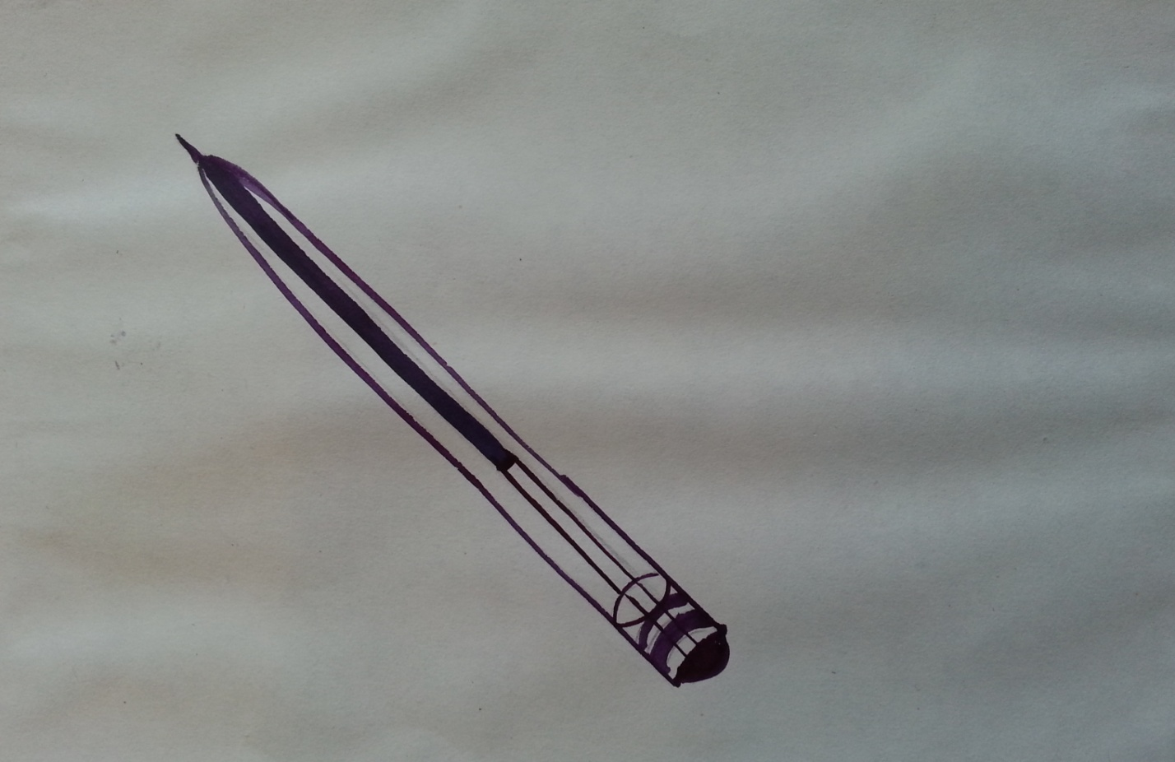
Ручка (письменный прибор)
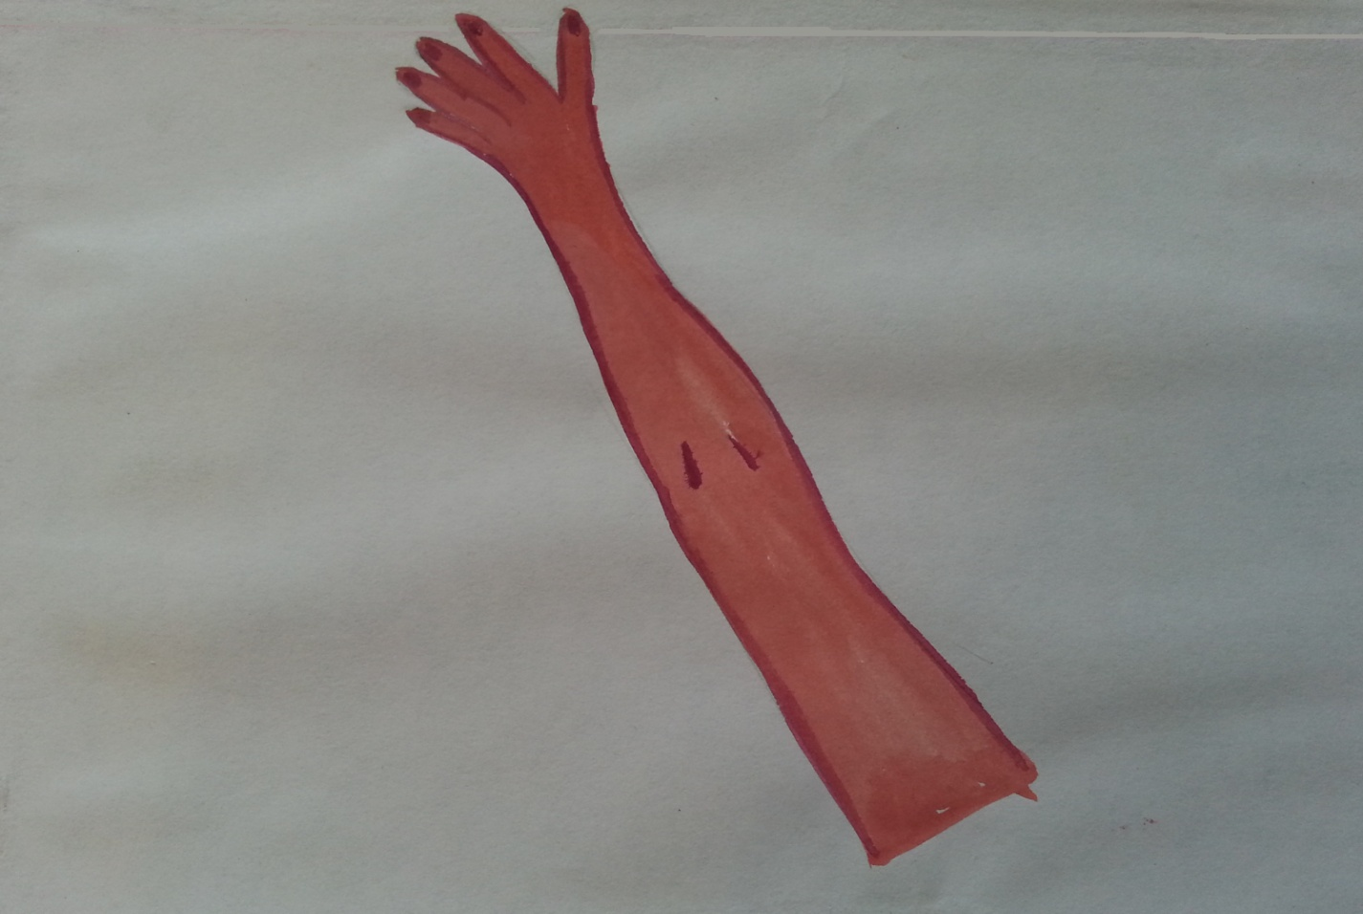
Ручка (часть тела)

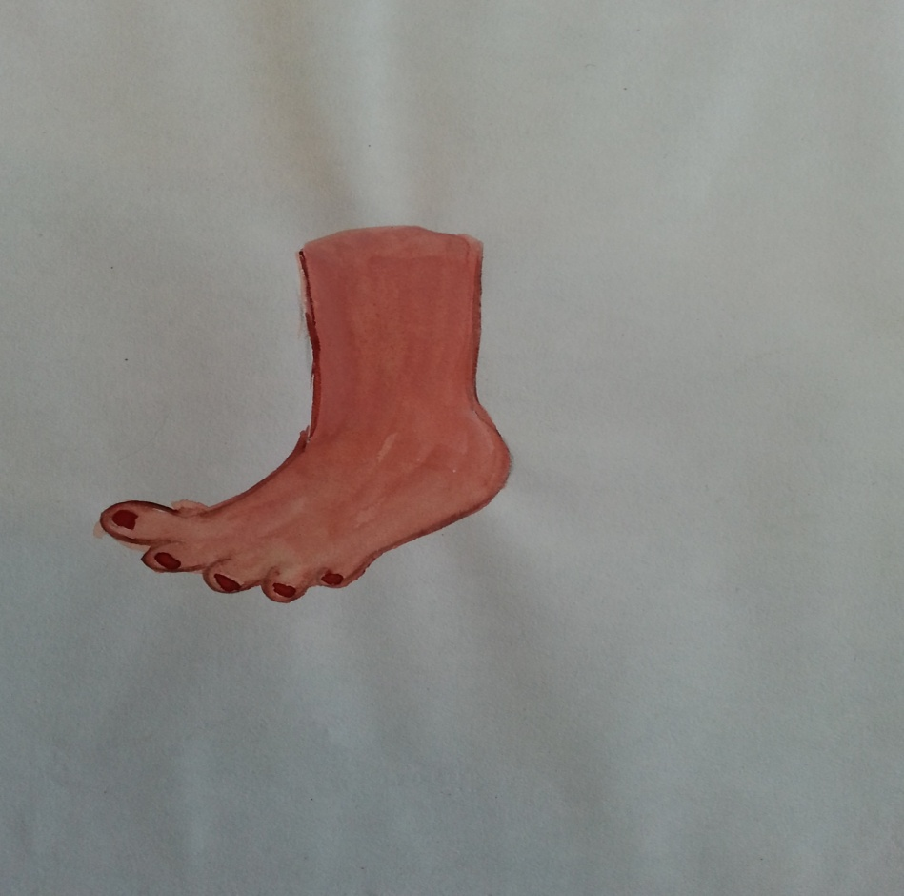
Ножка (часть тела)
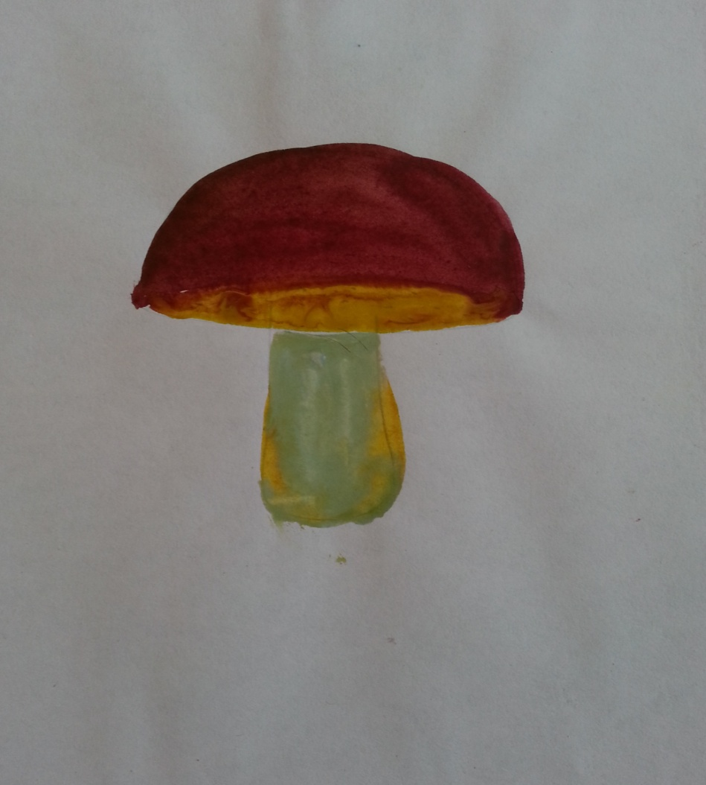
Ножка (часть гриба)
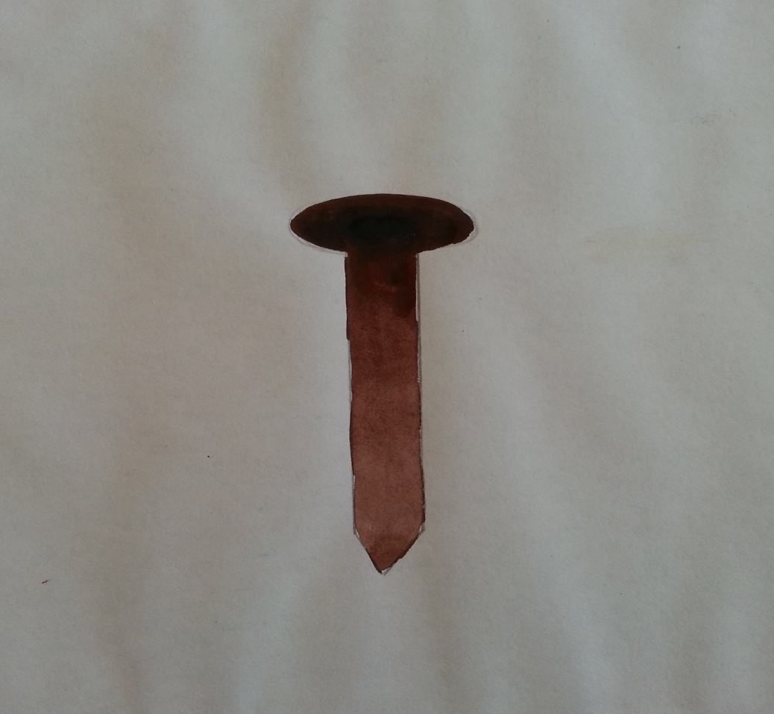
Шляпка (составляющая гвоздя)
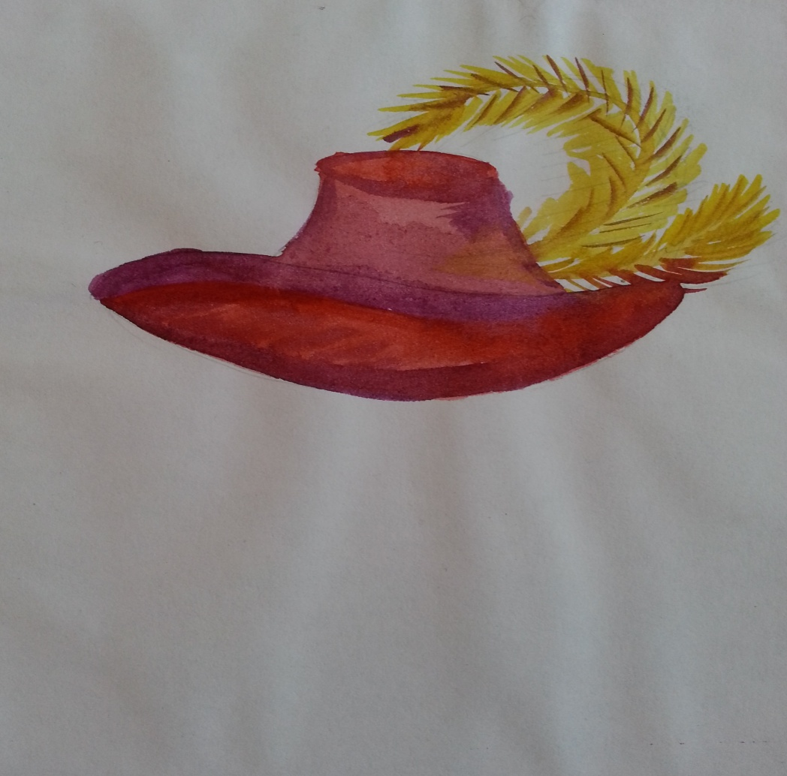
Шляпка (головной убор)
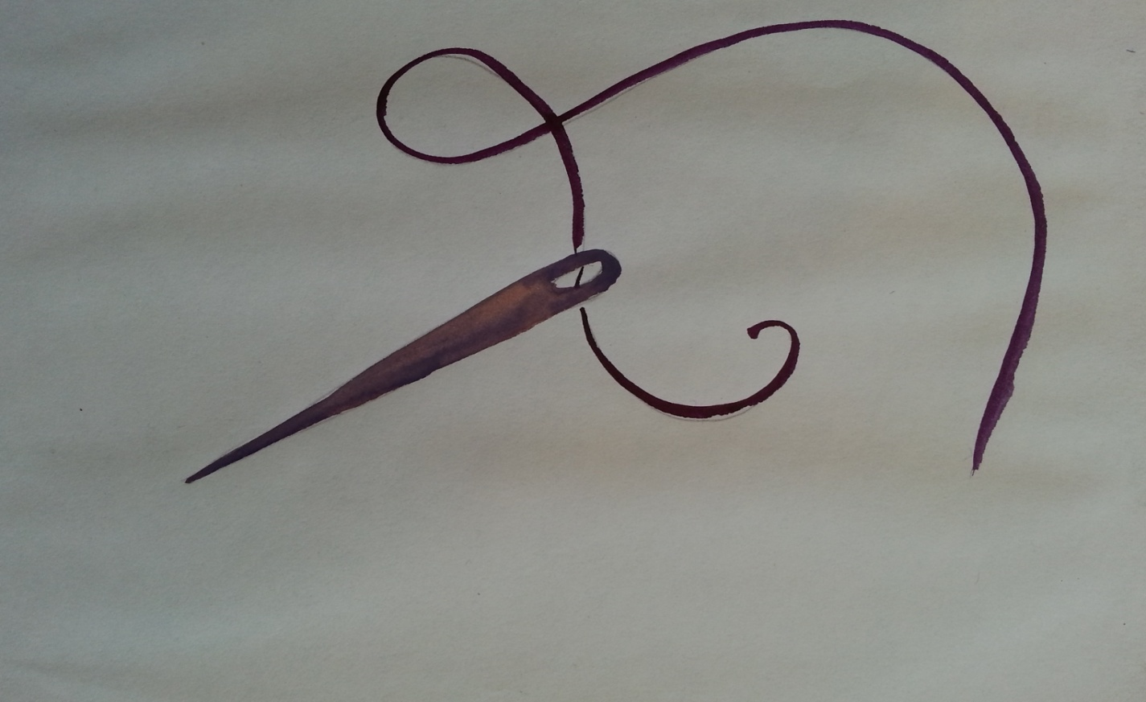
Иголка (швейная)
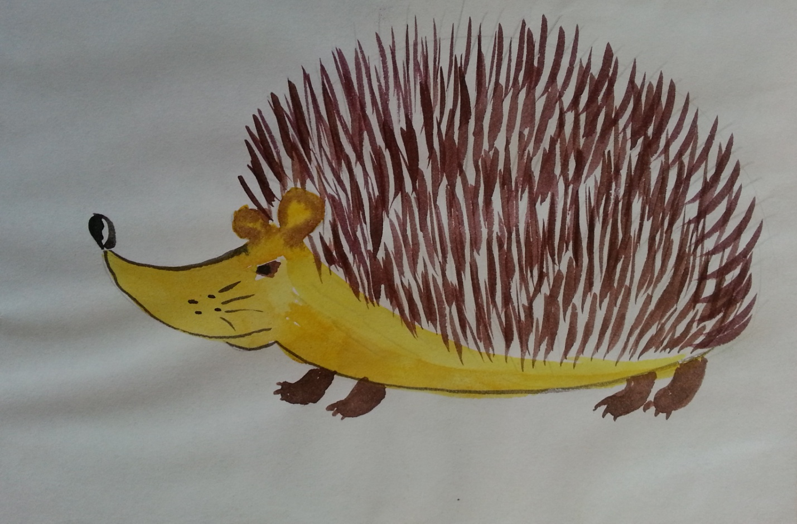
Иголка (ежовая)

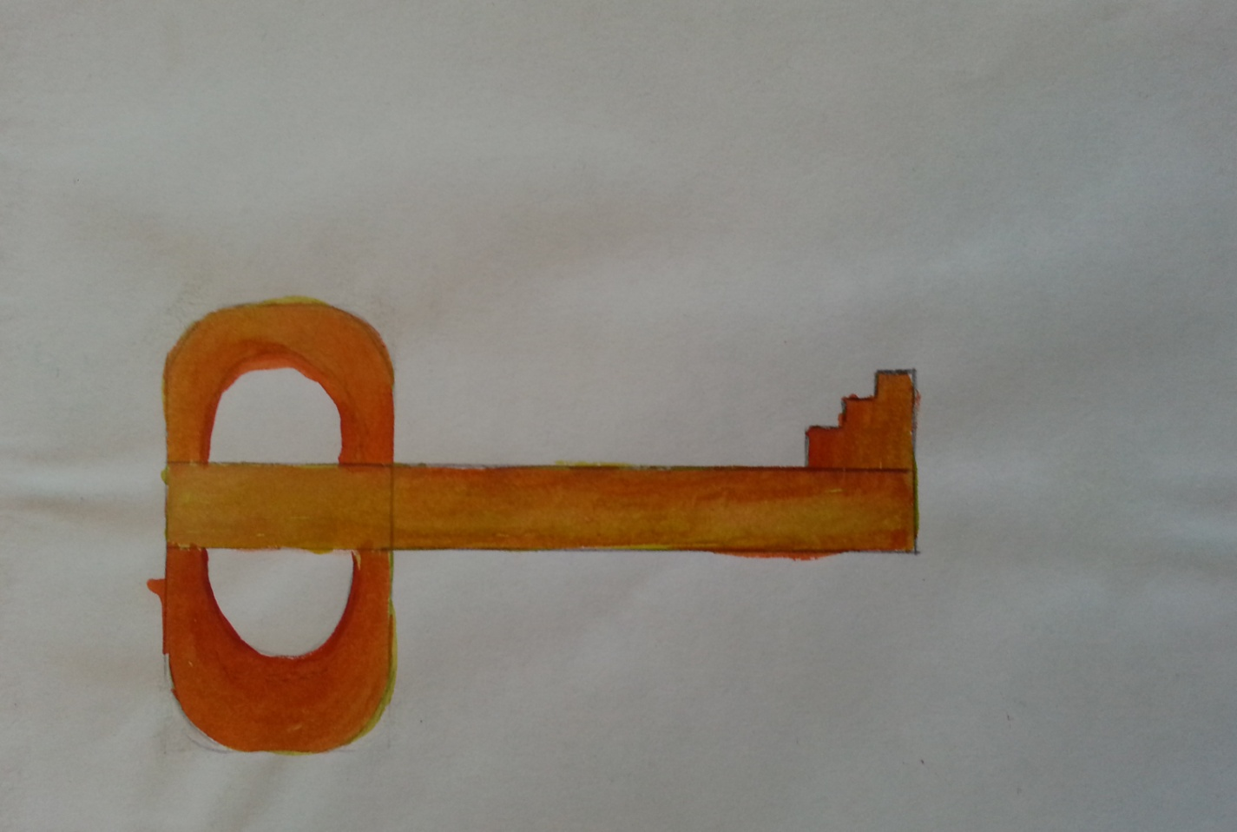
Ключ (дверной)
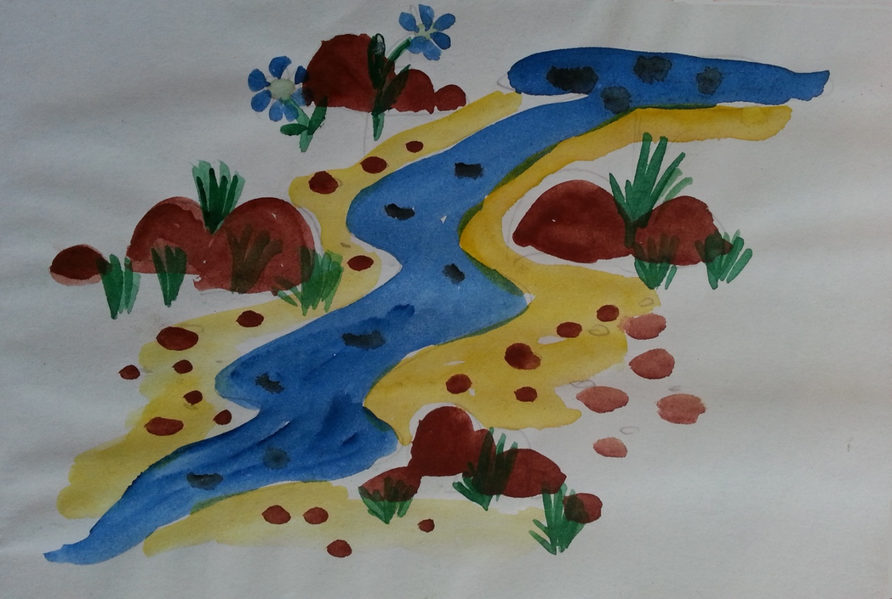
Ключ (ручей)

